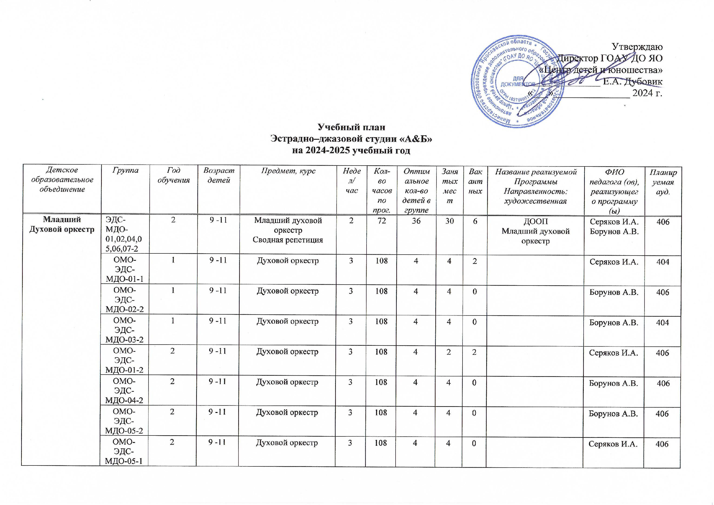
 | ОМО-ЭДС-МДО-03-1 | 2 | 9 -11 | Духовой оркестр | 3 | 108 | 6 | 4 |  |  | Суховей Д.В. | 406
 | ОМО-ЭДС-МДОШ-01-1 | 1 | 9-11 | Духовой оркестр | 3 | 108 | 4 | 4 | 0 |  | Серяков И.А | МОУ СШ №11
 | ОМО-ЭДС-МДО-04-2  ИЗ | 1 | 10 | Медные духовые инструменты | 1 | 36 |  | 4 |  |  | Борунов А.В. | 4-6
 | ОМО-ЭДС-МДО-06-2  ИЗ | 2 | 10 | Медные духовые инструменты | 1 | 36 |  | 4 |  |  | Серяков И.А. | 404
 | ОМО-ЭДС-МДО-04-2  И.З. | 2 | 13 | Ударные инструменты | 1 | 36 |  | 2 |  |  | Махов Р.Б. | 404
 | ОМО-ЭДС-МДО | 2 | 11-18 | Сольфеджио | 1 | 36 | 12 | 12 |  |  | Моисеева Е.А. | 403
Концертный  духовой оркестр | ОМО-ЭДС-КДО-01,02,04,05-3 | 3 | 11 - 15 | Концертный духовой оркестр  Сводная репетиция | 2 | 72 | 30 | 32 |  | ДООП  Концертный духовой оркестр | Борунов А.В  Шарыгин С.Н. | 406
Концертный  духовой оркестр | ОМО-ЭДС-КДО-01 -4 | 3 | 13 - 16 | Духовой оркестр | 3 | 108 | 4 | 4 | 0 |  | Шарыгин С.Н. | 417
Концертный  духовой оркестр | ОМО-ЭДС-КДО-02 -2 | 3 | 13 - 16 | Духовой оркестр | 3 | 108 | 4 | 3 | 1 |  | Борунов А.В. | 406
Концертный  духовой оркестр | ОМО-ЭДС-КДО-04 -3 | 3 | 12 -16 | Духовой оркестр | 3 | 108 | 4 | 3 | 1 |  | Суховей Д.В. | 405
Концертный  духовой оркестр | ОМО-ЭДС-КДО-05-3 | 3 | 13 - 16 | Духовой оркестр | 3 | 108 | 6 | 5 | 1 |  | Серяков И.А. | 404
Концертный  духовой оркестр | ОМО_ЭДС-КДО-03-1 | 1 | 12 -14 | Духовой оркестр | 3 | 108 | 6 | 4 |  |  | Суховей Д.В. | 405
Концертный  духовой оркестр | ОМО_ЭДС-КДО-01 -3  И.З. | 3 | 12 -16 | Медные духовые инструменты | 1 | 36 |  | 3 |  |  | Шарыгин С.Н. | 417
Концертный  духовой оркестр | ОМО_ЭДС-КДО-02 -2  ИЗ | 2 | 14 -16 | Медные духовые инструменты | 1 | 36 |  | 4 |  |  | Борунов А.В. | 406
Концертный  духовой оркестр | ОМО_ЭДС_КДО_03_1  И.З. | 2 | 13 -15 | Ударные инструменты | 1 | 36 |  | 4 |  |  | Суховей Д.В. | 405
Концертный  духовой оркестр | ОМО_ЭДС-КДО-05-3  И.З. | 3 | 15 | Саксофон | 1 | 36 |  | 2 |  |  | Серяков И.А. | 413
Концертный  духовой оркестр | ОМО_ЭДС_КДО | 3 | 12 - 16 | Сольфеджио | 1 | 36 | 12 | 12 |  |  | Моисеева Е.А. | 403
Джазовый оркестр | ОМО_ЭДС-ДЖ-01,02,03-1 | 1 | 14 - 17 | Джазовый оркестр  Сводная репетиция | 2 | 72 | 18 | 18 |  | ДООП  джазового оркестра  «Веди- Джаз» | Шарыгин  С. Н.  Борунов А.В | 406
Джазовый оркестр | ОМО_ЭДС-ДЖ-01-1 | 1 | 14 - 17 | Джазовый оркестр | 4 | 108 | 6 | 4 | 2 |  | Шарыгин С.Н. | 406  417
Джазовый оркестр | ОМО_ЭДС-ДЖ-02-1 | 1 | 14 - 18 | Джазовый оркестр | 4 | 108 | 6 | 4 | 2 |  | Борунов А.В | 406
Джазовый оркестр | ОМО-ЭДС-ДЖ-03-1 | 1 | 15 - 17 | Джазовый оркестр | 4 | 108 | 6 | 4 | 2 |  | Тычинин А.И. | 404
Джазовый оркестр | ОМО-ЭДС-ДЖ  И.З. | 1 | 14 -17 | Основы гармонии и импровизации | 1 | 36 | 1 | 8 |  |  | Супрун В.Д. | 417
Джазовый оркестр | ОМО-ЭДС-ДЖ-02-2  И.З. |  | 14- 18 | Медные духовые инструменты | 1 | 36 |  | 2 |  |  | Борунов А.В. | 406
Вокально – инструментальные ансамбли | ОМО-ЭДС-ВИА-01-2 | 2 | 13 - 18 | Вокально – инструментальный ансамбль | 3 | 144 | 5 | 4 |  |  | Шумилов Е.В | 405
Вокально – инструментальные ансамбли | ОМО-ЭДС-ВИА-02-2 | 2 | 17-19 | Вокально – инструментальный ансамбль | 3 | 144 | 5 | 4 |  |  | Шумилов Е.В | 405
Вокально – инструментальные ансамбли | ОМО-ЭДС-ВИА-03-2 | 2 | 12 - 17 | Вокально – инструментальный ансамбль | 3 | 144 | 5 | 4 |  |  | Шумилов Е.В | 405
Вокально – инструментальные ансамбли | ОМО-ЭДС-ВИА-04-3 | 3 | 19 -21 | Вокально – инструментальный ансамбль | 3 | 144 | 5 | 4 |  |  | Шумилов Е.В | 405
Объединение «Эстрадный вокал» | ОМО-ЭДС-  ЭВ-01-1 | 1 | 5 -8 | Эстрадный вокал | 4 н/ч | 144 | 12 | 9 |  | ДООП  «Эстрадный вокал»,  5-8 лет | Белозёрова М.П. | 409
Объединение «Эстрадный вокал» | ОМО-ЭВ-01-2 | 2 | 5 -8 | Эстрадный вокал | 4 н/ч | 144 | 12 | 11 |  |  | Белозёрова М.П. | 409
Объединение «Эстрадный вокал» | ОМО-ЭВ-02-2 | 2 | 5 -8 | Эстрадный вокал | 4 н/ч | 144 | 12 | 8 |  |  | Белозёрова М.П. | 409
Объединение «Эстрадный вокал» | ОМО-ЭВ-03-2 | 2 | 5 -8 |  | 4 н/ч | 144 | 12 | 8 |  |  | Белозёрова М.П. | 409
Объединение «Эстрадный вокал» | ОМО-ЭВ-04-2 | 2 | 8 -12 | Эстрадный вокал | 4 н/ч | 144 | 12 | 7 |  | ДООП  «Эстрадный вокал»,  8 -12 лет | Белозёрова М.П. | 409
Объединение «Эстрадный вокал» | ОМО-ЭВ-06-2 | 2 | 12 - 16 | Эстрадный вокал | 4 н/ч | 144 | 12 | 9 |  | ДООП  «Эстрадный вокал»,  12-17 лет | Белозёрова М.П. | 409
Объединение «Эстрадный вокал» | ОМО-ЭВ-07-3 | 3 |  | Эстрадный вокал | 4 н/ч | 144 | 12 |  |  |  | Белозёрова М.П. | 409
Объединение «Эстрадный вокал» | ОМО-ЭВ-01-1  ИЗ | 1 | 5 -8 | Эстрадный вокал,  сольное пение | 2 н/ч | 72 | 2 | 2 |  | ДООП  «Эстрадный вокал»,  5-8 лет | Белозёрова М.П. | 409
Объединение «Эстрадный вокал» | ОМО-ЭВ-01-2  ИЗ | 2 | 5 -8 | Эстрадный вокал, сольное пение | 2 н/ч | 72 | 2 | 2 |  |  | Белозёрова М.П. | 409
Объединение «Эстрадный вокал» | ОМО-ЭВ-02-2  ИЗ | 2 | 5 -8 | Эстрадный вокал, сольное пение | 2 н/ч | 72 | 2 | 2 |  |  | Белозёрова М.П. | 409
Объединение «Эстрадный вокал» | ОМО-ЭВ-03-2  ИЗ | 2 | 5 -8 | Эстрадный вокал, сольное пение | 2 н/ч | 72 | 2 | 2 |  |  | Белозёрова М.П. | 409
Объединение «Эстрадный вокал» | ОМО-ЭВ_04_1 И.З. | 2 | 8 -12 | Эстрадный вокал, сольное пение | 2 н/ч | 72 | 2 | 2 |  | ДООП  «Эстрадный вокал»,  8 -12 лет | Белозёрова М.П. | 409
Объединение «Эстрадный вокал» | ОМО-ЭВ-05-1 И.З. | 2 | 8 -12 | Эстрадный вокал, сольное пение | 2 н/ч | 72 | 2 | 2 |  | ДООП  «Эстрадный вокал»,  12-17 лет | Белозёрова М.П. | 409
Объединение «Гитара» | ОМО-ЭДС-  Г-01-1 | 1 | 9-14 | Гитара | 2 | 72 | 8 | 8 |  | ДООП  Гитара | Моисеева Е.А. | 404
Объединение «Гитара» | ОМО-ЭДС  Г-02-2 | 2 | 12-16 | Гитара | 2 | 72 | 8 | 8 |  | ДООП  Гитара | Моисеева Е.А. | 403
Объединение «Гитара» | ОМО-ЭДС  Г-03-1 | 1 | 10-15 | Гитара | 2 | 72 | 8 | 8 |  | ДООП  Гитара | Моисеева Е.А, | 403
Объединение «Гитара» | ОМО-ЭДС-  Г-04-2 | 2 | 12-17 | Гитара | 2 | 72 | 8 | 8 |  | ДООП  Гитара | Моисеева Е.А. | 403
Объединение «Гитара» | ЭДС  Г-05-1 | 2 | 11-16 | Гитара | 2 | 72 | 8 | 8 |  | ДООП  Гитара | Суховей Д.В. | 403
Объединение «Гитара» | ЭДС-Г  -08-2 | 3 | 11-16 | Гитара | 2 | 72 | 8 | 8 |  | ДООП  Гитара | Суховей Д.В. | 403
Объединение «Гитара» | ЭДС-  Г-09-1 | 2 | 11-16 | Гитара | 2 | 72 | 8 | 8 |  | ДООП  Гитара | Суховей Д.В. | 403
Ансамбль гитаристов | ОМО-ЭДС- АГ-01-1 | 1 | 13 - 15 | Ансамбль гитаристов | 2 | 72 | 8 | 8 |  | ДООП  Ансамбль гитаристов | Моисеева Е.А. | 403
Ансамбль гитаристов | ОМО-ЭДС-АГ-02-1 | 1 |  |  |  |  |  |  |  | ДООП  Ансамбль гитаристов
Ансамбль гитаристов | ОМО-ЭДС-АГ-03-2 | 2 |  |  |  |  |  |  |  | ДООП  Ансамбль гитаристов
Ансамбль гитаристов | ОМО-ЭДС- АГ-01-1  ИЗ | 1 | 13 - 15 | Гитара | 1 | 36 | 2 | 2 |  | ДООП  Ансамбль гитаристов | Моисеева Е.А. | 403
Эстрадная гитара | ОМО-ЭДС-  ЭГ-01-1 | 1 | 13-16 | Эстрадная гитара | 2 | 72 | 8 | 8 |  | ДООП «Эстрадная гитара» | Шумилов Е.В. | 403
Эстрадная гитара | ОМО-ЭДС-ЭГ-02-1 | 1 | 12-16 | Эстрадная гитара | 2 | 72 | 8 | 8 |  | ДООП «Эстрадная гитара» | Шумилов Е.В. | 403
Эстрадная гитара | ОМО-ЭДС-ЭГ-_03-2 | 2 | 15-18 | Эстрадная гитара | 2 | 72 | 8 | 8 |  | ДООП «Эстрадная гитара» | Шумилов Е.В. | 403
Эстрадная гитара | ОМО-ЭДС-ЭГ-04-2 | 2 | 11-16 | Эстрадная гитара | 2 | 72 | 8 | 8 |  | ДООП «Эстрадная гитара» | Шумилов Е.В. | 403
Электрогитара | ОМО-ЭДС-ЭлГ-01-2 | 2 | 14 -16 | Электрогитара | 2 | 72 | 2 | 2 |  | ДООП  Электрогитара | Шумилов Е.В. | 405
Электрогитара | ОМО-ЭДС-ЭлГ-02-2 | 2 | 15 -16 | Электрогитара | 2 | 72 | 2 | 2 |  | ДООП  Электрогитара | Шумилов Е.В. | 405
Укулеле | ОМО-ЭДС-У- 01-2 | 2 | 9 -12 | Укулеле | 2 | 72 | 8 |  |  | ДООП Укулеле | Моисеева Е.А. | 405
Укулеле | ОМО-ЭДС-У- 02-1 | 1 | 9 -12 | Укулеле | 2 | 72 | 8 |  |  | ДООП Укулеле | Моисеева Е.А. | 405
 | ОМО-ЭДС-У-03-2 | 2 | 9 -12 | Укулеле | 2 | 72 | 8 |  |  |  | Моисеева Е.А. | 405
Ансамбль блок флейтистов  «Консорта» | ОМО-ЭДС-АФ -01-1 | 1 | 7 -12 | Ансамбль блокфлейтистов | 1 | 144 | 9 | 9 | 2 | ДООП  ансамбль блок флейтистов  «КОНСОРТА» | Тычинин А.И. | 413
Ансамбль блок флейтистов  «Невелички» | ОМО-ЭДС-АФн-02-1 | 1 | 5 -7 | Ансамбль блок флейтистов | 1 | 72 | 9 | 9 |  | ДООП  ансамбль блок флейтистов  «Невелички» | Тычинин А.И. | 413
Ансамбль барабанщиков  «ДАБ» | ОМО-ЭДС-АБ-01-2 | 2 | 9- 17 | Ансамбль барабанщиков | 2 | 72 | 8 | 6 |  | ДООП  «Ансамбль барабанщиков»  «ДАБ» | Суховей Д.В. | 406
Ансамбль барабанщиков  «ДАБ» | ОМО-ЭДС-АБ-02-2 | 2 | 9 - 17 | Ансамбль барабанщиков | 2 | 72 | 8 | 6 |  | ДООП  «Ансамбль барабанщиков»  «ДАБ» | Суховей Д.В. | 406
Ансамбль барабанщиков  «ДАБ» | ОМО-ЭДС-АБ-03-1 | 1 | 9 - 17 | Ансамбль барабанщиков | 2 | 72 | 8 | 6 |  | ДООП  «Ансамбль барабанщиков»  «ДАБ» | Махов Р.Б. | 406
Ансамбль барабанщиков  «ДАБ» | ОМО-ЭДС-АБКС-01-2 | 2 | 9 -17 | Ансамбль барабанщиков | 2 | 72 | 8 | 6 |  | ДООП  «Ансамбль барабанщиков»  «ДАБ» | Махов Р.Б. | 406
Ансамбль барабанщиков  «ДАБ» | ОМО-ЭДС-АБКС-02-1 | 2 | 9 -17 | Ансамбль барабанщиков | 2 | 72 | 8 | 6 |  |  | Махов Р.Б. | 406
 | ОМО-ЭДС-АБКС-02-1 | 2 | 9 -17 | Ансамбль барабанщиков | 2 | 72 | 8 | 6 |  |  | Махов Р.Б. | 406
«Музыкальная информатика» | ОМО-ЭДС-МИ-01-2 | 2 | 12-18 | Музыкальная информатика | 2 | 72 | 5 |  |  | ДООП  «Музыкальная информатика» | Махов Р.Б. | 404

Руководитель отдела Е.В. Шумилов

